中山市律师协会
申请律师执业人员实习登记与考核申请操作指引
- 实习登记申请
- 线上系统登录
申请律师执业人员（下称“实习人员”）登录广东省政务服务网访问网址：打开浏览器，在地址栏输入http://www.gdzwfw.gov.cn/（建议使用兼容性强的浏览器，如谷歌或者360极速浏览器）在“切换区域和部门”中选择“省级部门-省司法厅”，切换至“广东省司法厅网上服务窗口”，点击页面右上角“登录”按钮。
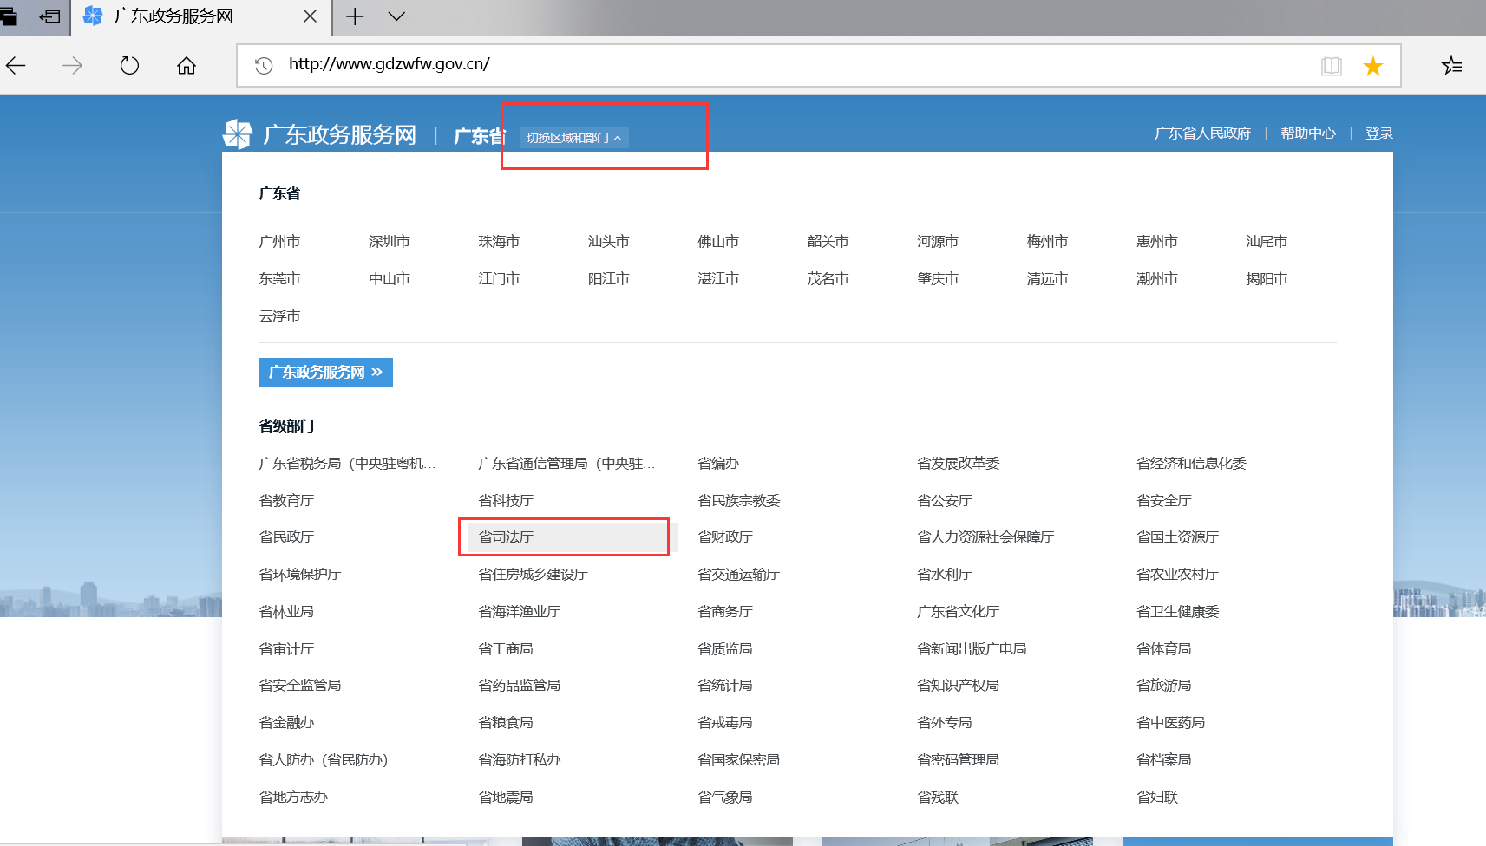
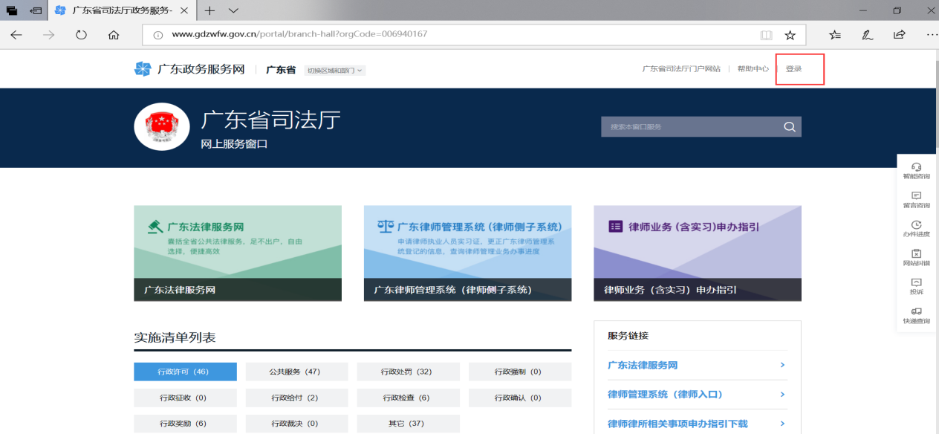
广东省政务服务网登录：在“广东省统一身份认证平台登录”页面，输入账号、密码和验证码登录。
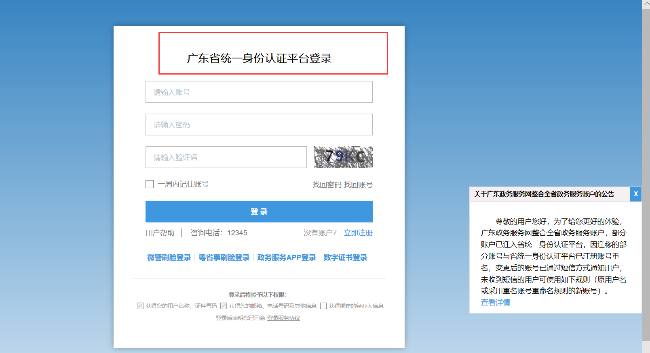
若在“广东政务服务网”无法登录，请拨打12345转9热线咨询处理。若登录成功政务服务网后，跳转“广东法律服务网”“广东律师管理系统（律师侧子系统）”遇到问题，或者登陆“广东法律服务网”遇到登录、找回账号、找回密码故障，可拨打12348热线进行咨询解决。
- 申请实习人员线上操作
申请实习人员个人账号登录广东政务服务网后跳转进入“广东律师管理系统（律师侧子系统）”，在“申请中心”点击“我要申请”跳转“实习申请业务“，点击“在线办理”，按资料要求填写（无论是否带*都需填写完整），选择机构为实习所在律师事务所后发起业务申请。
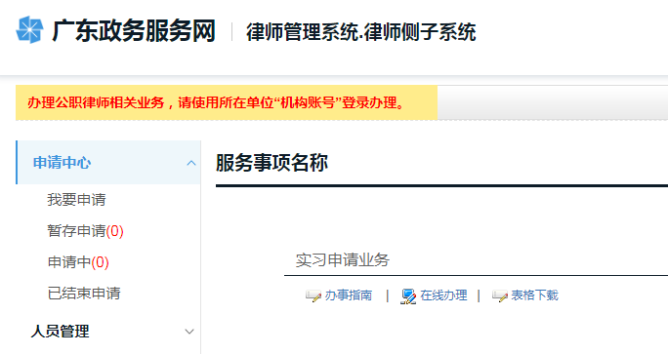
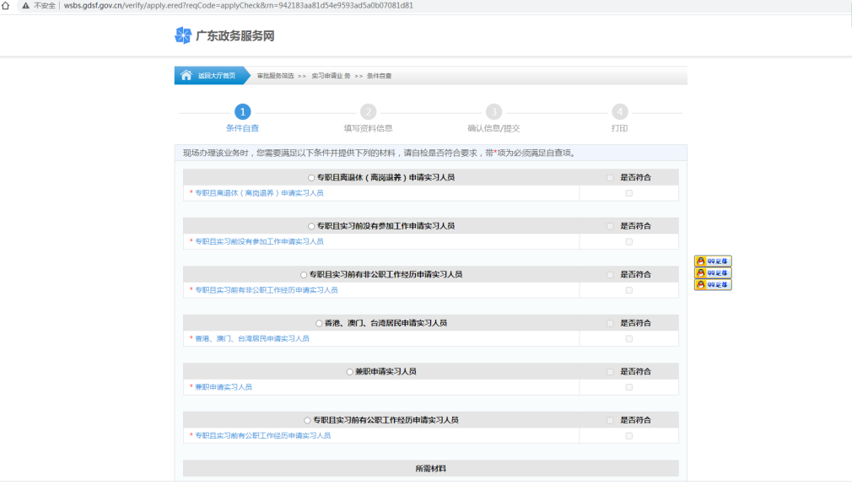
（三）申请实习人员所在律师事务所操作
机构账号登录广东政务服务网后跳转进入“广东律师管理系统（律师侧子系统）”，在“申请中心”点击“个人申请处理”。
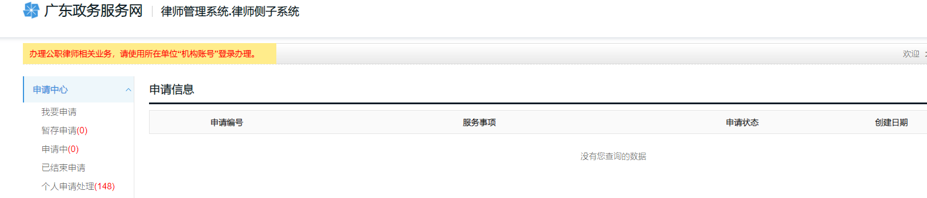
各律师事务所（机构）在审核实习申请时应当注意申请人填写的个人信息和上传的所需资料是否完整（无论是否带*都需填写完整），特别指导律师姓名、执业年限及执业证号的准确性（确认是否跟广东省律师管理平台信息一致），如信息错误将无法进行审批。
我会收到申请实习人员所在的律师事务所的线上实习申请进行初审，资料不齐全的发补正或退回，律师所及申请实习人员收到系统审核信息后需按时补正或再次按需申请；系统审核合格通过的，申请人根据《申请律师执业人员实习登记资料清单和说明》的要求将所需资料的纸质版邮寄到我会秘书处（中山市石岐区大沙南路富力中心3栋5楼中山市律师协会，076088238184，秘书处实习管理部），将PDF电子版发至我会邮箱zhongshanlvshi@163.com申请实习登记。

（四）实习登记申请资料清单
申请律师执业人员实习登记资料清单等相关表格在市律协官网→办事指南或市律协微信公众号→会员服务→实习须知中下载。
（五)审核结果
资料符合规定要求的，我会收到申请登记资料之日起十个工作日内核发由中华全国律师协会统一制作的《申请律师执业人员实习证》。律师事务所或实习人员通过线上申请编号查阅办理情况，线上申请编号状态显示为“终审通过”或收到我会可签领通知，即可到我会秘书处领取《申请律师执业人员实习证》。
（六）注意事项
接收申请实习人员实习的律师事务所和指导律师应当具备的条件及实习内容等具体规定，请详阅中华全国律师协会《申请师执业人员实习管理规则》、《广东省申请律师执业人员实习管理办法》及《中山市申请律师执业人员实习考核操作规程》等相关管理规范。
申请律师执业实习人员应自觉学习、遵守上述管理关于实习申请、管理及考核等相关规定。
（七）实习期限
实习人员的实习期为一年，自《申请律师执业人员实习证》出证之日起计算。
（八）实习人员集中培训
实习人员在实习期间应当参加广东省律师协会组织的集中培训（集训报名及集训具体安排以市律协转发省律协通知为准）。
经集训考核合格的，通过培训平台自行下载打印电子版《申请律师执业人员集中培训结业证书》；考核不合格的，需再次参加集中培训，所需时间不计入实习时间。
《广东省申请律师执业人员集中培训结业证书》自颁发之日起，有效期为二年。
二、实习考核申请
（一）办理要求
实习人员应当在实习期满之日起一年内，通过接收其实习的律师事务所向我会提出实习考核申请。实习人员无正当理由未按时提出考核申请的，不得再就当期实习申请考核;拟申请律师执业的，应当重新进行为期一年的实习。
具体规定请参阅中华全国律师协会《申请师执业人员实习管理规则》和《广东省申请律师执业人员实习管理办法》。
（二）办理程序
1、考核申请资料清单
申请律师执业人员申请考核资料需根据要求提交纸质版和PDF电子版（申请律师执业人员考核资料相关表格在市律协官网→办事指南或关注市律协微信公众号→会员服务→实习须知中下载）。
我会将按照《申请律师执业人员实习考核规程》《广东省申请律师执业人员实习考核操作规程》《中山市申请律师执业人员实习考核操作规程》等规定对实习人员进行考核。
实习人员因涉嫌违法违规正在接受查处的，实习考核应当暂停，待查处结果作出后再决定是否继续进行考核。
2、面试考核
实习人员提交考核等资料，经过我会书面审查合格后，应当按照我会的统一安排，参加面试考核。面试考核时间及人员安排我会将在实施面试考核七日前将考核的时间、地点、注意事项等通知律师所，申请考核的实习人员须按照考核时间安排准时参加。
3、考核结果出具
（1）考核结束后，考核结果在本会官方平台上公示，公示期不少于五个工作日；
（2）公示期满后，通过考核的实习人员将领取我会核发的考核合格通知书。
（3）实习人员不存在《中山市申请律师执业人员实习考核操作规程》第三十五、三十六、三十七、三十八条的情形，面试考核不合格的，实习人员可在未通过考核的决定生效之日起六个月内申请再次面试考核。实习人员累计三次面试考核仍未通过，应当重新申请实习登记。
4、注意事项
我会出具的考核合格意见，是实习人员符合申请律师执业条件的有效证明文件。经律师协会考核合格的实习人员，考核合格意见有效期为一年。逾期后实习人员申请重新出具考核意见的，区别下列情形予以处理：
（1）超过一年但未满三年的，应当由律师协会重新对其进行考核；
（2）超过三年的，原实习考核合格意见失效，实习人员应当重新进行为期一年的实习。
三、实习管理
实习人员根据个人所需办理业务提交对应表格至市律协秘书处办理（申请律师执业实习人员实习期间变更的相关表格在市律协官网→办事指南或关注市律协微信公众号→会员服务→实习须知中下载）。
（一）实习期顺延。实习人员因疾病等特殊事由经我会审查同意后方可顺延，顺延的期限不计入实习期。
顺延期限累计不超过一年。
（二）实习期暂停实习：实习人员因个人原因申请暂停实习的，应报我会审核登记，暂停时间不计入实习期。暂停实习的情形消失后，实习人员应当及时向我会申请恢复实习。
（三）实习期满实习期延期：实习人员或律师事务所认为实习人员在实习期满一年内无法完成实习考核项目内容，未达到申请律师执业标准的，应当自实习期满之日起一年内可向我会申请延期考核申请。本会应当自收到申请资料之日起七个工作日内完成审查，经审查同意延期考核的，延期考核期限不超过六个月。（提交实习期延期申请表及实习证原件）
（四）实习注销：实习人员申请实习注销，应当通过接收其实习的律师事务所向我会提交书面申请及交回实习证原件，经我会审核同意，可以注销实习人员的实习登记。律师事务所、我会依照管理职能发现实习人员存在应当注销的情形，由律师事务所收缴实习证连同《实习注销申请表》交至我会进行注销办理，我会应当自收到注销实习登记申请资料之日起十个工作日内作出是否同意注销的决定，并送达实习人员和律师事务所。（提交实习注销申请表、律所解除劳动协议复印件及实习证原件）
（五）实习期转所：除有下列原因外实习人员不得中途申请调转：
1、律师事务所不符合《广东省申请律师执业人员实习管理办法》第八条规定条件；
2、律师事务所存在《广东省申请律师执业人员实习管理办法》第九条规定情形；
3、律师事务所不履行实习协议；
4、出现其他确需转所实习情形。
转所只能在本地级市内进行。转所申请被批准前，实习人员应当接受原律师事务所管理。
存在前述情形之一的，实习人员可以自情形发生之日起六十日内向我会提交以下资料，我会应当自收到申请资料之日起十个工作日内作出是否同意转所实习的决定：
（1）申请律师执业人员实习中途调转申请表一份；
（2）与拟转入的律师事务所签订的《广东省申请律师执业人员实习协议》一份；
（3）原律师事务所出具的实习情况记录及评估意见；
（4）实习人员近六个月内大一寸免冠蓝色底彩照两张；
（5）《申请律师执业人员实习证》原件。
（六）实习期变更指导律师
存在以下情形之一的，律师事务所应当为实习人员变更实习指导律师：
- 实习指导律师死亡或者丧失完全民事行为能力的；
- 实习指导律师转出本所的；
- 实习指导律师因病或者因涉嫌犯罪被依法采取刑事措施，无法指导实习人员实习的；
- 实习指导律师出现不符合本办法第十条规定条件情形的；
- 因其他正当原因确需变更实习指导律师的。
律师事务所同意实习人员变更实习指导律师的，应当书面向我会提出变更申请。我会在收到变更申请之日起五个工作日内完成审核，经审核符合变更实习指导律师情形的，应当同意变更，实习人员已进行的实习有效。
（七）补（换）实习证
实习人员应当妥善保管《申请律师执业人员实习证》，不得变造、涂改、抵押、出借、出租和故意损毁证件。实习证损毁或者遗失的，实习人员应当通过所在律师事务所向我会申请换发或者补发，并提交以下资料：
1、《广东省申请律师执业人员实习证补〈换〉发申请表》一份；
2、近六个月内大一寸免冠蓝色底彩色照片两张；
3、在我市官方网站或者向地级以上的报纸刊登遗失声明的报刊（适用于遗失情形）。
准予换发《申请律师执业人员实习证》的，实习人员应当将损毁的原证交回我会。
四、其他未尽事宜，以中华全国律师协会《申请师执业人员实习管理规则》、广东省律师协会《广东省申请律师执业人员实习管理办法》及我会《中山市申请律师执业人员实习考核操作规程》等相关管理规范规定为准。
如有补充规定，我会将及时发布，以上规定由我会负责解释。
咨询电话：0760-88238184
中山市律师协会
2025年1月3日

